



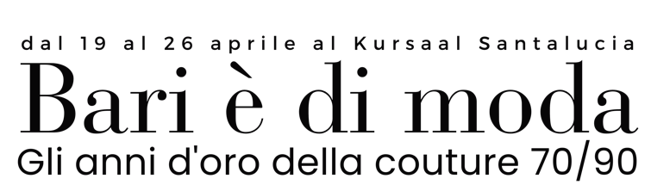

Un nuovo eccezionale evento espositivo intitolato Bari è di moda - Gli anni d'oro della couture 70/90 riunirà, per la prima volta nella sala Giuseppina del Kursaal Santalucia, le creazioni di alcuni dei più grandi stilisti di moda.

Si tratta di un’accurata selezione di abiti firmati da Roberto Capucci, Krizia, Yves Saint Laurent, Karl Lagerfeld - Chanel, Fausto Sarli, Valentino e John Galliano – Dior, gentilmente concessi da collezionisti baresi, e che avranno come sfondo le opere fotografiche di Enzo Lattanzio.

La mostra, organizzata dalla Comunità Terapeutica Lorusso Cipparoli della Fondazione Opera Santi Medici Cosma e Damiano Bitonto Onlus, Ente Accreditato della Regione Puglia, che da più di 40 anni opera sul nostro territorio per la cura dalle dipendenze patologiche, è associata alla Raccolta fondi "Io Entro in Campo" che ha l’obiettivo di riqualificare il campetto polifunzionale della sua sede residenziale, fondamentale per il benessere degli ospiti della Comunità.

Il vernissage dell’evento si terrà venerdì 19 aprile alle 18:30, con i saluti di Antonio Decaro, Sindaco di Bari e Aldo Patruno, direttore dipartimento turismo e cultura Regione Puglia.
Seguirà la conferenza di Mariella Milani, giornalista e scrittrice.

La mostra vanta il patrocinio della Regione Puglia e del Comune di Bari.

Tra i sostenitori si annoverano aziende del territorio che hanno partecipato alla raccolta fondi.

Un particolare ringraziamento è dovuto a Luigi Spezzacatene, Silvana Cavallo, Nicola Amoruso e Maria Alessandra Bellomo per aver collaborato alla realizzazione dell’evento.

Per sostenere la campagna raccolta fondi è possibile effettuare una donazione a Fondazione Opera Santi Medici Cosma e Damiano Bitonto Onlus tramite bonifico bancario all’IBAN IT62B0306909606100000002983 inserendo la causale “Campagna raccolta fondi Io Entro in Campo”

____________________________

Bari è di moda - Gli anni d'oro della couture 70/90
Kursaal Santalucia, 19 aprile - 26 aprile 2024
Largo Adua, 5 - Bari
Orari Mostra
Dal Martedì al Venerdì
16:00 - 20:00
Sabato, Domenica, 25 Aprile
10:00 - 13:00 | 16:00 - 20:00

